осовская диана романовна
^{(Фамилия Имя Отчество)}
ОСНОВНАЯ ИНФОРМАЦИЯ:
Дата рождения: | 29.11.2001 | 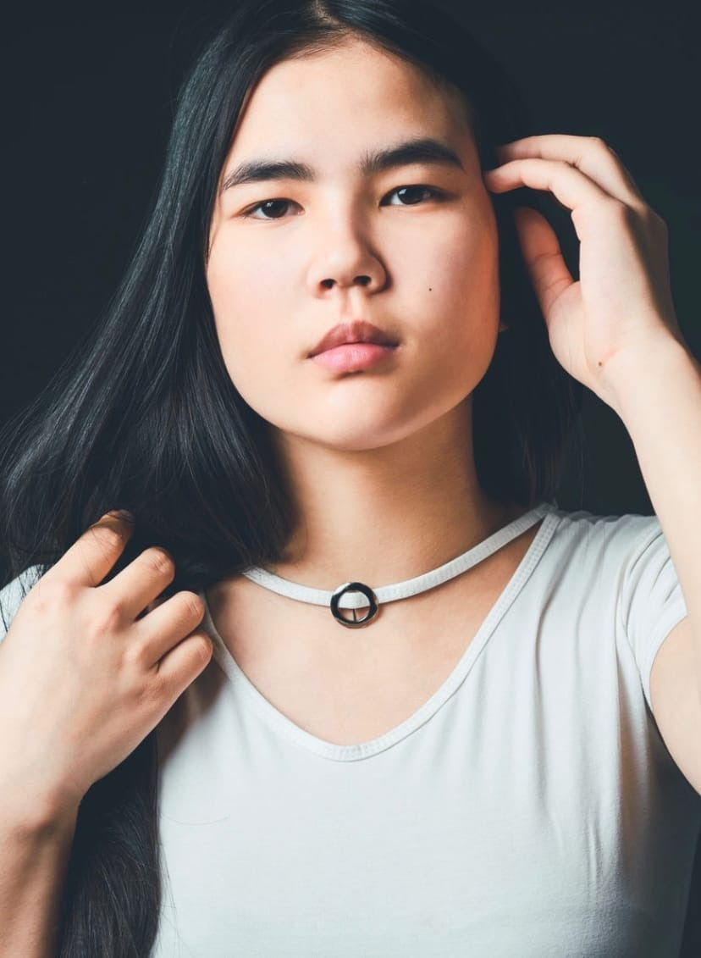
Семейное положение: | Не замужем
Место жительства: | г. Хабаровск
Телефон: | +7 (999)-085-30-38
E-mail: | kk.diana.01@mail.ru
ЦЕЛЬ: | Соискание должности дизайнера
ОБРАЗОВАНИЕ:
Период  обучения | Наименование образовательного  учреждения | Специальность/профессия
2018- 2022 (по н. вр.) | Краевое государственное автономное профессиональное образовательное учреждение «Хабаровский технологический колледж» | 54.02.01 Дизайн (по отраслям)
ДОПОЛНИТЕЛЬНОЕ ОБРАЗОВАНИЕ:
Название пройденного курса | Название организации, проводившей курсы | Год окончания
Основы дизайн-интерьера | Творческая Мастерская | 2015 г.
Дизайн архитектурной среды | Творческая Мастерская | 2016 г.

Опыт работы,  Практика: | 2020 Краевое государственное автономное профессиональное образовательное учреждение «Хабаровский технологический колледж» Контроль за изготовлением изделий в производстве  Художник- оформитель;  - Разработка проекта дизайна дворовой территории в г. Комсомольск-на-Амуре, в дальнейшем участие в конкурсе на получения гранта  - Разработка и оформление новогодней витрины магазина «Иван да Марья»  - Изготовление декоративного панно  - Роспись помещений
Данные о курсовых и дипломных работах: | - Курсовая работа на тему: «Разработка мужской коллекции одежды»;  - Курсовая работа на тему «Новогодний светильник»;  - Выпускная квалификационная работа: «Дизайнерский благотворительный проект предметных проектов с нанесением авторских изображений с перспективой тиражирования»
Профессиональные навыки: | - Использование графических программ (CorelDRAW, Paint)  - Построение макетов из различных материалов  - Выполнение эскизов в различных техниках  - Роспись помещений
Дополнительные навыки: | -Свободный пользователь ПК (Word, PowerPoint, Excel)  - Знание языков (английский, корейский)  - Навыки фото и видео съёмки, обработки в последующем  - Модельные навыки
Личные качества: | Ответственность, стремление к постоянному развитию, общительность и коммуникабельность, приспосабливаемость к различным ситуациям.

